|  |  |
| --- | --- |
| Název úlohy | Balancování |
| Třída | 2. stupeň základní školy |
| Úloha splňuje rámce | * ALGORITMIZACE A PROGRAMOVÁNÍ – řešení problému krokováním, programování, kontrola řešení |
| Časová náročnost | 45 minut (1 vyučovací hodina) |
| Stručný popis úlohy |  |
| Odkaz na rozšíření | [pxt-spoon-balancing-advanced](https://github.com/SmutnyJan/pxt-spoon-balancing-advanced) |

# **Balancování**

## Začátek

Úloha by měla simulovat hru „vajíčko na lžičce“. Žáci se rozdělí do dvou skupin, každá skupina bude mít jeden microbit s úlohou a úkolem obou týmů bude přejít z bodu A do bodu B, a poté se opět vrátit do bodu A, kde budou čekat ostatní žáci ze skupiny. Žák, který zrovna šel předá microbit dalšímu, který trasu zopakuje.

Pokud se stane, že by při cestě microbit detekoval „spadnutí vejce“, musí se žák vrátit do bodu A a opět jít do bodu B a zpět. Vyhrává ta skupina, která toto zvládne nejrychleji.

V této verzi úlohy si žáci procvičí práci s polem a zkusí si vytvořit složitější variantu podmínky „když“. K dispozici bude z rozšíření blok na spuštění nové hry, ale nebude jž k dispozici blok na aktualizaci. Místo toho bude k dispozici blok, který vrátí pole, které bude obsahovat aktuální souřadnice (například [2, 3]). Bude tedy potřeba udělat to, aby microbit nějak zareagoval, když budou souřadnice v nepovolených hodnotách. Dále bude potřeba zajistit to, aby se souřadnice nepřekreslovaly, když nechceme.

## Co budete potřebovat

* PC s přístupem k [**MakeCode**](https://makecode.microbit.org/)
* Propojovací USB kabel s micro USB koncovkou
* Micro:bit
* Míček pro každý tým (nejlépe na ping pong)

## Rozšíření Popis rozšíření

|  |  |
| --- | --- |
| **Spusť hru s tolerancí** | * Spustí novou hru * Parametry:   + tolerance/úhel (číslo) * Bez návratové hodnoty |
| **Souřadnice** | * Vrátí aktuální souřadnice * Bez parametrů * Bez návratové hodnoty |

## Možný postup v úloze

**1.** Začneme tím, že si vytvoříme proměnnou, která v sobě bude mít stav hry (jestli je zapnutá nebo vypnutá). Na začátku bude hra vypnutá a tím pádem nastavíme proměnnou na „nepravda“.

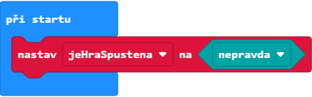

**2.** Nyní nastavíme proměnnou na spuštění hry na „pravda“ a použijeme blok z rozšíření, který zapne hru.

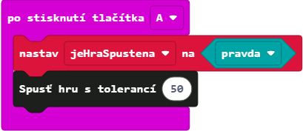

**3.** Smyčka „opakuj stále“ je rozdělena na dva obrázky. Nejdříve si zkontrolujeme, zdali máme hru spuštěnou. Pokud ano, tak nastavíme proměnnou souradnice (je potřeba si ji vytvořit) na souřadnice, které nám vrátí blok z rozšíření.

💠Zde by se hodilo vysvětlení, proč je možné psát pouze jeHraSpustena a ne jeHraSpustena == true.💠

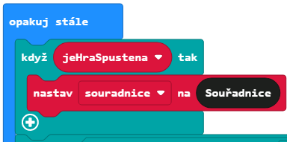

4. Druhá část smyčky bude už trochu složitější. Bude v ní jeden velký „když“, který zkontroluje, zda je hra spuštěná a jestli náhodou není jedna ze souřadnic 0 nebo 4 (oba extrémy, které znamenají, že vejce spadlo).

Pokud jedna z podmínek bude platit, znamená to, že vejce spadlo. Můžeme tedy zobrazit například rozzlobeného smajlíka, přehrát nějaký zvuk a hlavně vypnout hru.

Hru znovu zapneme tak, že zmáčkneme tlačítko A (v tomto případě).

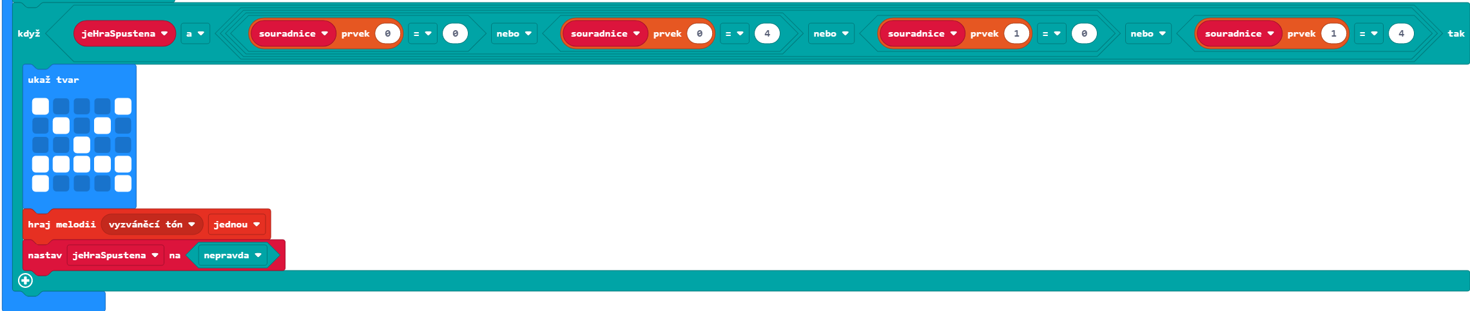

Smyčku je nejlepší udělat tak, že si vezmeme blok „když“ a na místo, kde je „pravda“, dáme blok „nebo“, což nám vytvoří dvě místa na další podmínky. Na tyto dvě místa dáme znovu „nebo“ a máme hotovo. Pak už můžeme prázdná místa vyplnit bloky pro zjištění hodnot na indexech 0 a 1 a porovnat tyto hodnoty s 0 a 4.